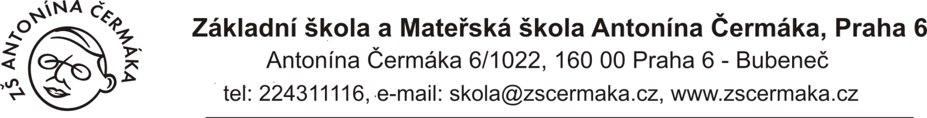

V Praze 18.4.2017

MY DVA GROUP

Osadní 1053/28

17000 Praha 7

IČO:29030684

----------------------------------------------------------------------

ZŠ a MŠ Antonína Čermáka

Antonína Čermáka 1022/6

160 00 Praha 6 – Bubeneč

IČO: 48133850 DIČ:CZ48133850

**From:** [z.krucka@zscermaka.cz](mailto:z.krucka@zscermaka.cz) [<mailto:z.krucka@zscermaka.cz>]   
**Sent:** Tuesday, April 18, 2017 8:39 AM  
**To:** Reindlová Renata  
**Subject:** RE: Poptávka - šatní skříňky do stávajícího systému

Renata Reindlová

MYDVA.cz

????????

Dobrý den, paní Reindlová,

Na základě Vaší nabídky objednáváme šatní skříňky v celkové ceně max. 64.860,37 Kč včetně DPH.

Přeji pěkný den

Krucká

3 ks trojskříňka RAL 5012

2 ks trojskříňka RAL 1021

3 ks trojskříňka RAL 3000

2 ks trojskříňka RAL 5018

2 ks trojskříňka RAL 6019

3 ks trojskříňka RAL 2008

**Zuzana Krucká**

ekonom školy

**Základní škola a Mateřská škola Antonína Čermáka, Praha 6**

Antonína Čermáka 6, Praha 6, 16000

IČ: 48133850, nejsme plátci DPH

Číslo účtu: 1131061/0100

Tel.: 224311116, 234290040